**Информация**

**о проведении торжественной радиолинейки**

2023 жылдың 10 сəуірінде Қарағанды облысы білім басқармасының Абай ауданы білім бөлімінің "Шоқан Уəлиханов атындағы мектеп-лицейі" КММ-не қазақ халқының ұлы ғалым, этнограф, фольклоршы, жазушы, географ жəне тарихшы Шоқан Уəлихановтың есімі берілгеніне байланысты мектепшілік жоспар құрастырылып, салтанатты ашылу рəсімі өтті. Қазақ тілі мен əдебиеті пəнінің мұғалімдері Р.С.Кадауова жəне Ш.Ө.Шамабаракова мектептің мұғалімдерін жəне оқушыларын құттықтап, мақсатын айтып, өткізілетін іс- шараларымен таныстырды.

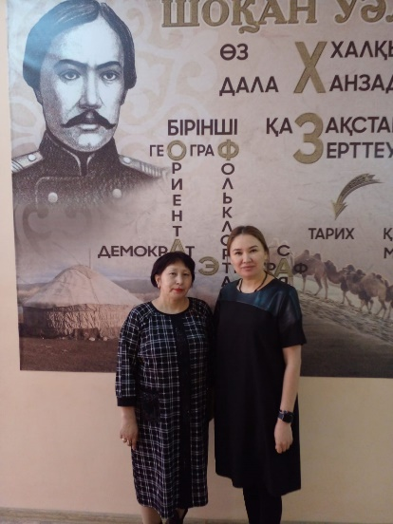

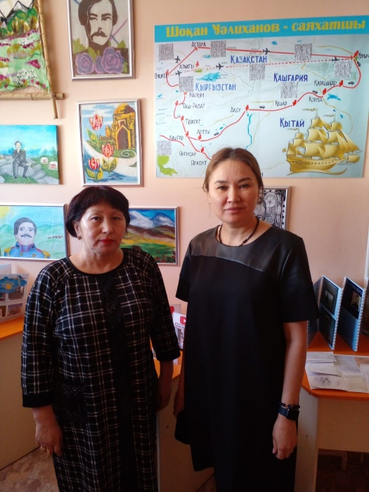10 апреля 2023 года в КГУ "Школа-лицей имени Чокана Валиханова" отдела образования Абайского района управления образования Карагандинской области прошла праздничная церемония открытия недели, посвящённой великому казахскому учёному, фольклористу, этнографу, писателю, географу и историку Чокану Валиханову. Был составлен внутришкольный план. Учителя казахского языка и литературы Кадауова Р.С. и Шамабаракова Ш.Ө. поздравили учителей и учащихся школы, познакомили с целью и планом проведения мероприятий.

Ссылки на публикацию:

<https://www.instagram.com/p/Cq2e37itmgu/?igshid=YmMyMTA2M2Y>=

<https://www.facebook.com/100045295273738/posts/pfbid0bCH53iqmP6Y7ZnAbhyxMQ6XfpzZh5qZvp4mGKvmfmm5Y6yoUs7wZKknHAgyg55y1l/?mibextid=cr9u03>

Заместитель директора по ВР Короткова О.Ф.